«Саяхат» ортақ тақырыбы бойынша жиынтық бағалау
4) Хайуанаттар бағында керік, піл бар.
 | Сөйлеу әрекетінің  түрлері |  | Оқылым  Жазылым
 | Оқу мақсаты  Сабақ мақсаты |  | 2.3.2.1 Шағын мәтіндегі жиі қолданылатын сөздерден құрастырылған қарапайым фразалардың/ сөйлемдердің мағынасын түсіну  2.​4.​1.​1 Заттың сынын білдіретін сөздерді қолдана  отырып, сөйлемді суретпен толықтырып жазу/постер құрастыру/ берілген иллюстрация бойынша мәтін (3 сөйлемнен кем емес) құрау  2.3.2.1 Шағын мәтіндегі жиі қолданылатын сөздерден құрастырылған қарапайым фразалардың/ сөйлемдердің мағынасын түсіну  2.​4.​1.​1 Заттың сынын білдіретін сөздерді қолдана  отырып, суретке қарап, сөйлемді толықтырып жазу(3 сөйлемнен кем емес).
 | Бағалау критерийі |  | Білім алушы  - Қарапайым сөйлемдердің мағынасын ажыратады  - Сурет бойынша сөйлем құрастырады
 | Ойлау дағдыларының деңгейі |  | Білу және түсіну  Қолдану
 | Орындау уақыты |  | 20 минут
Оқылым
- Сөйлемдерді оқы. Берілген суретке қатысты сөйлемдерді белгіле (). /
Прочтите предложения. Отметьте предложения, относящиеся к данной картинке.

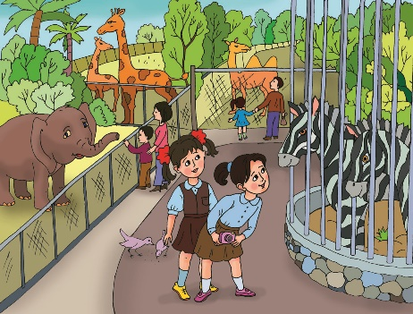

1) Балалар табиғат аясына саяхатқа барды.

2) Балалар демалыста хайуанаттар бағына барды.

3) Балалар құмнан үй жасады, суға шомылды.

Жазылым

- Суретке сүйеніп, сөйлемді аяқтап жаз. Сөйлем ішінде қандай? сұрағына жауап беретін сөз болу қажет.
Посмотри картинку и заверши предлоежение. В предложении должно быть слово, которое отвечает на вопрос какой?.

- Мен әкеммен ___________________________________________________________
- Мұхитаралда үлкен _____________________________________________________
- Мұхитаралда ___________________________________________________________

Дескриптор |  | Тапсырма  № |  | Бағалау критерийі | Балл
 |  |  |  | Білім алушы
Қарапайым сөйлемдердің мағынасын ажыратады |  | 1 |  | суретке қатысты сөйлемдерді анықтайды:  - бірінші сөйлемді;  - екінші сөйлемді; | 1  1
Сурет бойынша сөйлемді аяқтап жазады |  | 2 |  | сөйлемдерді суреттің мазмұнына сәйкес қандай? сұрағына жауап беретін сөзді қолдана отырып, жүйелі жалғастырады; | 3
 |  |  |  | сөйлемдегі сөздердің орын тәртібін сақтайды; | 1
 |  |  |  | сөйлемдерді қатесіз жазады; | 1
 |  |  |  | тыныс белгілерін дұрыс қолданады. | 1
Барлығы |  |  |  |  | 8

«Саяхат» ортақ тақырыбы бойынша жиынтық бағалаудың нәтижесіне қатысты ата-аналарға ақпарат ұсынуға арналған рубрика

Білім алушының аты-жөні___________________________________________________________

Бағалау критерийі | Тапсырма  № | Оқу жетістіктерінің деңгейі
 |  | Төмен | Орта | Жоғары
Қарапайым сөйлемдердің мағынасын ажыратады | 1 | Суретке қатысты сөйлемдерді анықтауда қиналады. | Суретке қатысты сөйлемдерді анықтауда қателеседі. | Суретке қатысты сөйлемдерді дұрыс анықтайды.
Сурет бойынша шағын  мәтін құрастырады | 2 | Сурет бойынша мәтін құрастырып жазуда қиналады. | Сурет бойынша мәтін құрастырады, сөйлемнің құрылымын сақтауда / сөйлемдегі сөздерді сауатты жазуда / бас әріп пен тыныс белгілерін қолдануда қателіктер жібереді. | Сурет бойынша шағын мәтін құрастырып жазады.

